FLUJO 04
Apps Launcher + Catálogo de Módulos
Inicio · Garaje · Apps · Viaje · Conducir
Apps permanece siempre en el centro como lanzador de módulos secundarios.
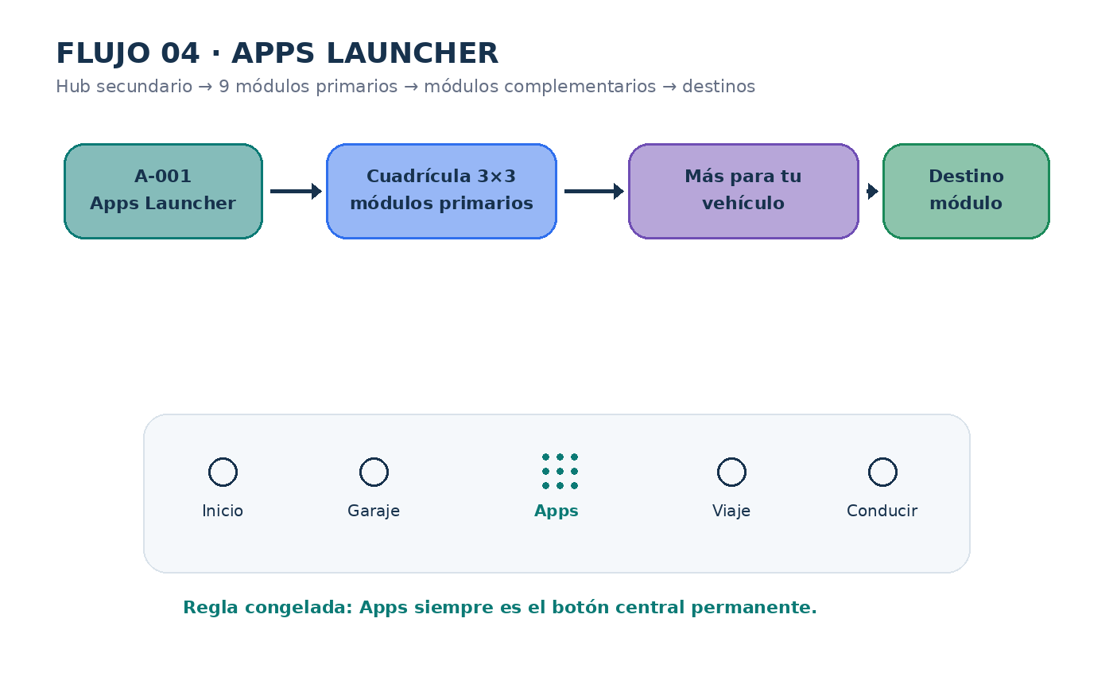
Baseline funcional previo a especificaciones profundas de cada módulo

1. Objetivo y decisiones congeladas
Este flujo define el comportamiento del botón central Apps y el catálogo completo de módulos que no justifican un destino permanente en la barra inferior.
Decisión | Definición
Barra inferior | Exactamente 5 opciones: Inicio · Garaje · Apps · Viaje · Conducir.
Posición Apps | Siempre central; icono de 9 puntos.
Launcher | Una pantalla raíz simple, sin submenús laterales.
Primarios | 9 módulos en cuadrícula 3×3.
Secundarios | Sección «Más para tu vehículo» debajo del 3×3.
Cuenta | No requerida para abrir Apps.
Personalización | No reordenar módulos en V1; evitar complejidad prematura.
Monetización | Espacio preparado pero desactivado; no condiciona el launcher.

KISS aplicado
El icono de 9 puntos no implica nueve apps separadas ni microservicios: es solo una metáfora visual para organizar funciones dentro de la misma aplicación.

2. Mapa de navegación del launcher
- Apps es una raíz de navegación, al mismo nivel que Inicio, Garaje, Viaje y Conducir.
- Los módulos primarios abren directamente su pantalla raíz.
- Los módulos secundarios viven debajo del primer bloque y pueden crecer sin modificar la barra inferior.
- Viaje y Conducir no se duplican como módulos: sus accesos directos, si existen, redirigen a las tabs correspondientes.

3. A-001 · Apps Launcher — estado normal
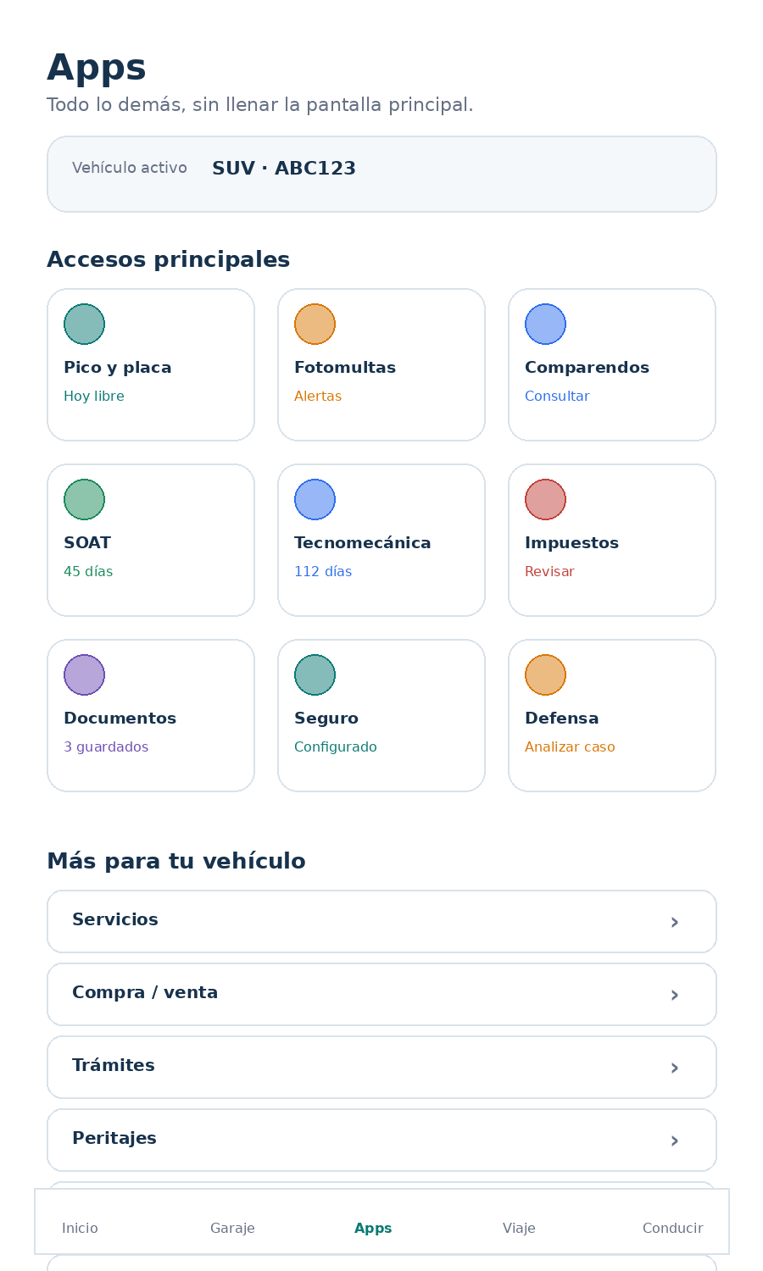

Estructura
- Título simple: Apps.
- Chip/selector del vehículo activo para mantener contexto.
- Cuadrícula 3×3 de accesos primarios.
- Sección «Más para tu vehículo» en lista vertical.
- Barra inferior visible con Apps resaltado.
- Sin buscador en V1: el catálogo aún es pequeño y una búsqueda agrega fricción innecesaria.

Comportamiento
Acción | Resultado
Tocar módulo primario | Abre su pantalla raíz con Apps como origen de navegación.
Tocar módulo secundario | Abre su flujo o redirige a la tab principal correspondiente.
Tocar vehículo activo | Abre selector de vehículo sin salir del launcher.
Tocar Apps estando ya en Apps | Vuelve al inicio del scroll del launcher.

4. Los 9 módulos primarios
Pos. | Módulo | Estado breve en tile | Destino
1 | Pico y placa | Hoy libre / restringido / revisar | PP-001
2 | Fotomultas | Alertas configuradas / cobertura | FM-001 (flujo posterior)
3 | Comparendos | Consultar | CMP-010
4 | SOAT | X días / vencido / añadir | S-010
5 | Tecnomecánica | X días / vencido / no aplica | R-010
6 | Impuestos | Próxima fecha / revisar | TAX-010
7 | Documentos | N guardados / protegido | W-001
8 | Seguro y asistencia | Configurado / añadir | INS-010
9 | Defensa | Analizar caso | DEF-001 (flujo posterior)

Orden de prioridad
Los primeros nueve reflejan las necesidades más universales y repetitivas del conductor. Servicios comerciales quedan abajo para no desplazar funciones esenciales.

5. «Más para tu vehículo» · módulos secundarios
Módulo | Propósito | Destino
Servicios | Directorio general de servicios vehiculares. | SRV-001
Compra / venta | Vender, comprar, recibir ofertas. | CV-001
Trámites | Compraventa, traspaso, formatos, checklists. | TR-001
Peritajes | Buscar centros y futuros patrocinadores. | PER-001
Talleres | Talleres, frenos, llantas, baterías, etc. | TAL-001
Peajes y estado vial | Atajo hacia herramientas de Viaje. | V-TOOLS → tab Viaje

Los módulos secundarios se presentan como filas compactas, no como otra cuadrícula. Esto evita una pantalla visualmente saturada.

6. Anatomía de una tile primaria
Elemento | Regla
Icono | Símbolo propio o genérico. No logos comerciales salvo autorización.
Nombre | Máximo 2 líneas; preferible 1.
Estado | Texto corto de contexto, no párrafos.
Color | Tinte semántico en icono/estado; card siempre clara.
Badge | Solo para urgencia o cantidad relevante.
Tap target | Toda la tile es táctil; mínimo accesible.

Estados permitidos
Tipo | Ejemplo | Color
OK | SOAT · 45 días | Verde
Atención | Impuestos · Revisar | Naranja
Crítico | RTM · Vencido | Rojo
Neutral | Comparendos · Consultar | Azul/gris
Privado | Documentos · 3 guardados | Morado

No gamificar
No usar puntos rojos, numeritos o badges decorativos si no representan una acción real. El launcher debe transmitir calma y control.

7. A-003 · Guard de contexto: módulo requiere vehículo
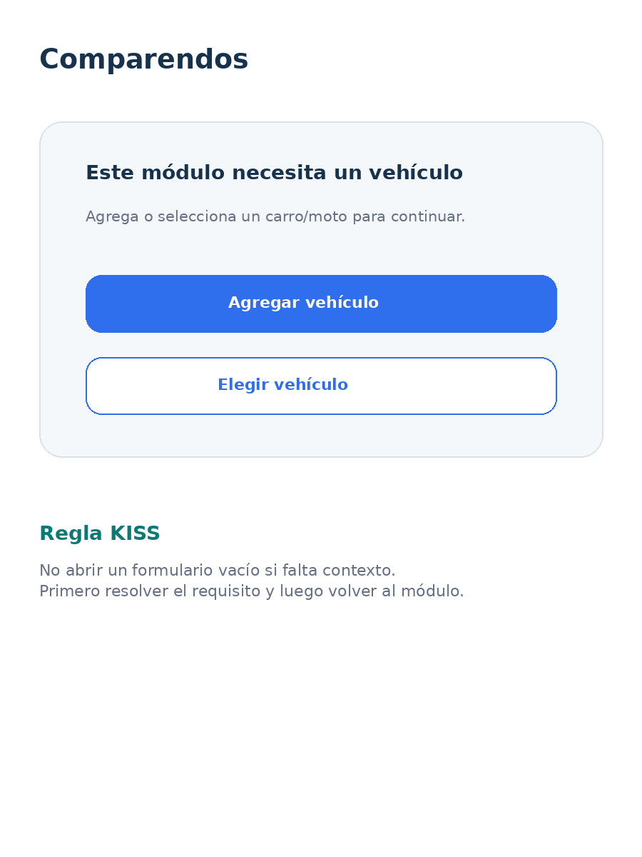
Si un usuario entra a un módulo que necesita vehículo y aún no existe uno, el sistema no muestra un formulario roto ni campos vacíos.
Caso | Respuesta
No hay vehículos | CTA «Agregar vehículo».
Hay vehículos pero ninguno activo | Selector «Elegir vehículo».
Módulo no depende de vehículo | Abrir normalmente.
Vehículo incompatible | Explicar y permitir cambiar vehículo.

Vehículo activo
- El vehículo activo se comparte entre Inicio, Apps y la mayoría de módulos.
- Cambiar vehículo dentro de Apps actualiza los estados de los tiles.
- Viaje puede usar otro vehículo temporalmente sin cambiar necesariamente el activo global.

8. A-004 · Offline y datos desactualizados
Situación | Launcher | Módulo
Sin Internet, datos locales válidos | Launcher normal; icono offline discreto. | Abrir con datos locales.
Sin Internet, dato dinámico requerido | Launcher abre módulo. | Mostrar «Necesitas conexión» dentro del módulo.
Dataset vencido | Tile indica «Revisar datos». | Mostrar fecha de última actualización.
Módulo 100% local | Sin diferencia. | Funciona completo.

- El launcher nunca queda inutilizable por falta de Internet.
- Los tiles no hacen llamadas de red independientes cada vez que se dibujan.
- Estados se calculan desde la base local y el manifiesto sincronizado.

9. A-005 · Feature flags y módulos no disponibles
La visión completa puede contener módulos todavía no listos en una beta. Para evitar menús muertos:
- Un módulo no publicado se oculta, no se muestra deshabilitado eternamente.
- Una función temporalmente fuera de servicio sí puede mostrarse con mensaje claro.
- Feature flags vienen del manifiesto/configuración y se cachean.
- La ausencia de un módulo no cambia el orden de los nueve primarios hasta una release planificada.
Consistencia visual
No usar etiquetas «Próximamente» en múltiples tiles durante meses. Es preferible ocultar lo que aún no existe.

10. Reglas de navegación y deep links
Origen | Destino | Back
Apps → Pico y placa | PP-001 | Vuelve a Apps.
Apps → SOAT | S-010 | Vuelve a Apps.
Garaje → SOAT | S-010 | Vuelve al detalle del vehículo.
Push → SOAT | S-010 | Back va a la raíz lógica apropiada / Inicio.
Apps → Peajes y estado vial | Tab Viaje / tools | Apps queda disponible en barra inferior.
Apps → Fotomultas | FM-001 | Puede iniciar Conducir mediante CTA.

Barra inferior en módulos
- Pantallas raíz de módulos pueden mantener la barra inferior con Apps resaltado.
- Flujos inmersivos (scanner, documento full screen, Conducir/HUD, checkout futuro) ocultan la barra.
- Un deep link nunca debe crear una pila imposible de cerrar.

11. Contrato común de módulo
Para que el catálogo crezca sin fragmentar la app, cada módulo declara metadatos comunes.
Campo | Ejemplo
module_id | soat
title | SOAT
icon_key | shield_check
route | /apps/soat
requires_vehicle | true
requires_network | false / partial / true
supports_offline | true
status_provider | soatStatus(vehicleId)
feature_flag | module_soat_enabled
analytics_key | apps_soat

KISS técnico
Estos metadatos pueden ser una lista/enum tipada en Flutter; no hace falta un sistema de plugins dinámicos.

12. Permisos y dependencias por módulo
Módulo | Permiso directo | Datos principales
Pico y placa | Ubicación solo si detecta ciudad | Rules local + vehicle
Fotomultas | Ubicación para cercanía / Conducir | Camera pack local
Comparendos | Ninguno | Links oficiales + placa
SOAT | Ninguno | Fecha local + catálogo
Tecnomecánica | Ubicación solo al buscar CDA cercanos | Fecha local + CDA dataset
Impuestos | Ninguno | Ciudad matrícula + catálogo anual
Documentos | Cámara/galería just-in-time | Storage privado local
Seguro | Ninguno | Aseguradora seleccionada + catálogo
Defensa | Archivos/cámara solo si adjunta evidencia | Formulario y plantillas

13. Publicidad futura dentro de Apps
La monetización permanece desactivada en la versión gratuita inicial, pero el launcher reserva un punto seguro para activarla sin rediseño.
Formato | Ubicación permitida | Restricción
Banner | Entre cuadrícula 3×3 y «Más para tu vehículo» | Oculto si no hay campaña/AdMob.
Patrocinado | Dentro de módulos como CDA/Servicios | Nunca disfrazado de resultado oficial.
Interstitial | No se dispara por tocar Apps ni al abrir launcher | Solo transiciones naturales y con límites.

Apps no es una cartelera
La publicidad nunca debe empujar los módulos esenciales fuera del primer viewport de forma agresiva.

14. Accesibilidad y responsive
- Tiles mínimas ~44–48 dp táctiles y tarjetas mayores a ese mínimo.
- Nombre y estado no dependen solo del color.
- Text scale hasta niveles razonables sin cortar el nombre de módulo.
- 3 columnas en teléfonos normales; evaluar 2 columnas en pantallas estrechas o fuentes muy grandes.
- Focus order: título → vehículo → primarios → secundarios → barra inferior.
- Iconos con semantics labels.

Orientación
Launcher diseñado en vertical. No requiere layout especial horizontal; si el usuario rota, la app puede mantener orientación preferida según política general.

15. Arquitectura Flutter del launcher
- AppShell: barra inferior fija y ramas de navegación.
- AppsRootScreen: render del launcher.
- ModuleRegistry: catálogo tipado de módulos.
- ModuleStatusService: calcula estados desde repositorios locales.
- ActiveVehicleController: contexto de vehículo activo.
- FeatureFlagRepository: visibilidad de módulos.
- ConnectivityState: indicador offline, sin bloquear UI.

Estructura sugerida
features/apps_launcher/
presentation/apps_root_screen.dart
presentation/widgets/module_tile.dart
presentation/widgets/module_row.dart
domain/app_module.dart
domain/module_status.dart
data/module_registry.dart
application/module_status_service.dart

16. QA, Definition of Done y bloques para Codex

Pruebas mínimas
- Barra inferior siempre conserva 5 destinos y Apps central.
- Apps vuelve al top al tocarse estando activo.
- 9 primarios aparecen en orden esperado.
- Cambio de vehículo refresca estados.
- Módulo que requiere vehículo dispara guard correcto.
- Offline no bloquea launcher.
- Feature flag oculta módulo sin dejar hueco visual defectuoso.
- Deep links vuelven a una raíz lógica.
- Text scaling no rompe cuadrícula.
- Publicidad desactivada no deja un espacio vacío visible.

Bloques Codex posteriores
Bloque | Contenido
A | AppShell + 5 bottom tabs + Apps central.
B | ModuleRegistry + 9 primarios + secundarios.
C | ModuleTile/ModuleRow + estados semánticos.
D | ActiveVehicle selector + guards.
E | Offline / feature flags / deep links.
F | Tests widget, navegación y accesibilidad.

Cierre del Flujo 04
Cuando este flujo quede aceptado, el siguiente paso es documentar Fotomultas + Conducir/HUD, porque es el módulo técnicamente más diferenciador y más sensible a GPS, batería y seguridad.

